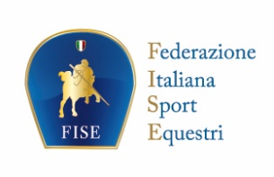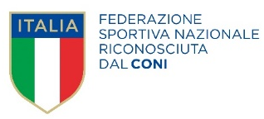

COMITATO REGIONALE
FRIULI VENEZIA GIULIA

VERBALE D’ESAME PER IL CONSEGUIMENTO
DELL’AUTORIZZAZIONE A MONTARE
“BREVETTO”

ATLETA
_____________________________________

PAT. N. ______________________________

CENTRO IPPICO
______________________________________

COMUNICAZIONE AL C.R. IN DATA _________________

IN POSSESSO DEI REQUISITI PREVISTI:

- PATENTE A (TESSERAMENTO DA ALMENO 6 MESI) RILASCIATO IL __________________

- Attestazione del Presidente del Circolo per l’idoneità alla visita medico-sportiva per la pratica agonistica e l’avvenuta vaccinazione antitetanica

- PROVA DI DRESSAGE

esecuzione di un grafico elementare

- PROVA DI S.O.

esecuzione di un semplicissimo percorso – h max mt 0,90

- COLLOQUIO

in cui il candidato deve dimostrare di conoscere il cavallo, i suoi comportamenti, le cure a lui necessarie e alcune nozioni sui regolamenti federali

PARERE TECNICO-MORALE DELL’ISTRUTTORE: __________________________________________________________________________________________________________________________________________________________________________________________________________________________________________________________________________________________

  - IDONEO
  - NON IDONEO
al rilascio della patente “Brevetto B”

L’ISTRUTTORE IL DELEGATO TECNICO IL PRESIDENTE

________________________ _________________________ __________________________

Luogo e Data _________________________

